Практическое занятие № 11.
Тема: «Разработка сборочных (технологических) схем узлов моделей брюк».

Цель работы: Научится разрабатывать сборочные (технологические) схемы обработки моделей брюк.

Время на выполнение работы: два урока по 45 минут.

Методические рекомендации:
Работу следует проводить после изучения темы «Обработка брюк». После краткой беседы о целях и порядке выполнения работы рекомендуется опросить учащихся по вопросам:
1. Перечислите детали кроя брюк;
2. Для чего выполняется ВТО брюк?
3. Перечислите особенности обработки карманов брюк;
4. Назовите детали для обработки застежки в мужских брюках;
5. Опишите правила стачивания боковых и шаговых срезов брюк;
6. Какова последовательность окончательной отделки брюк?

Наглядные пособия:
-- образец сборочной схемы обработки моделей брюк (приложение 1);
- конспект лекций по предмету.

Порядок выполнения работы:
- На подготовленный лист бумаги наклеить заданный технический эскиз модели брюк;
- Внимательно изучить заданную модель;
- Проанализировать и письменно составить последовательность сборки брюк;
- Составить сборочные (технологических) схемы обработки моделей брюк.

Приложение 1
Образец:
Технический эскиз модели брюк Последовательность обработки модели брюк

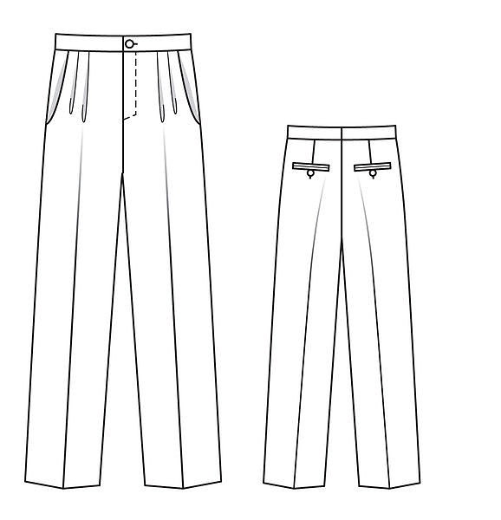
- Начальная обработка: проверка деталей кроя (передние половинки брюк, отрезные бочки, задние половинки брюк, пояс, гульфик, откосок, подкладка откоска), перевод меловых линий, начальное ВТО, дублирование пояса.
- Обработка вытачек, складок.
- Обработка подкладки соединение ее с передними половинками. Обработка срезов.
- Обработка карманов (карманы в отрезных бочках и задние карманы в рамку).
- Соединение части среднего шва и обработка застежки.
- Соединение боковых и шаговых срезов
- Обработка верхнего среза.
- Соединение среднего среза
- Обработка нижнего среза.
- Окончательная отделка брюк: чистка, окончательное ВТО, обметывание петли, пришивание фурнитуры.

Сборочная схема модели брюк.
Начальная обработка деталей

Соединение передних половинок брюк с подкладкой
Обработка карманов в отрезных бочках
Обработка отрезных бочков
Обработка подкладки передних половинок брюк
Обработка передних половинок брюк

Обработка задних половинок брюк
Обработка гульфика
Обработка откоска
Обра-ботка пояса
Начальное ВТО. Обработка складок
Обработка части среднего шва и обработка застежки
Обработка среднего среза
Обработка верхнего среза
Окончательная отделка брюк
Обработка нижнего среза
Соединение боковых и шаговых срезов
Обработка карманов в рамку
Обработка вытачек
Начальное ВТО.

